获取企企openid
- 客户需要提供accessKeyId 和secretAccessKey
- 配置链接erp
- 选择正确的选项
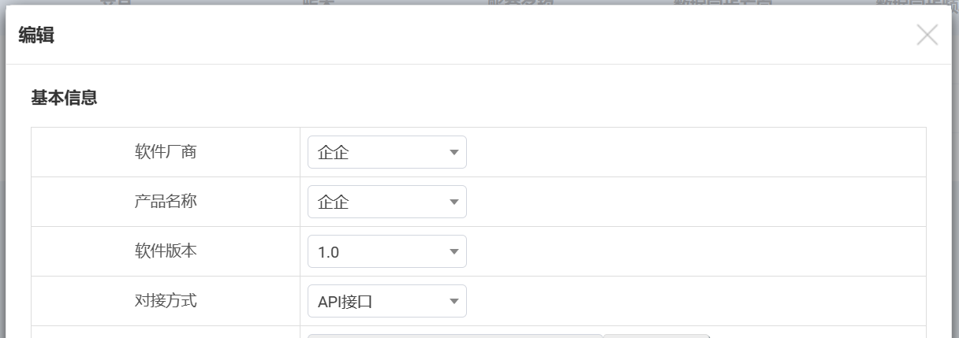
- 输入正确的内容 应用名称 随意输入建议使用企业名称
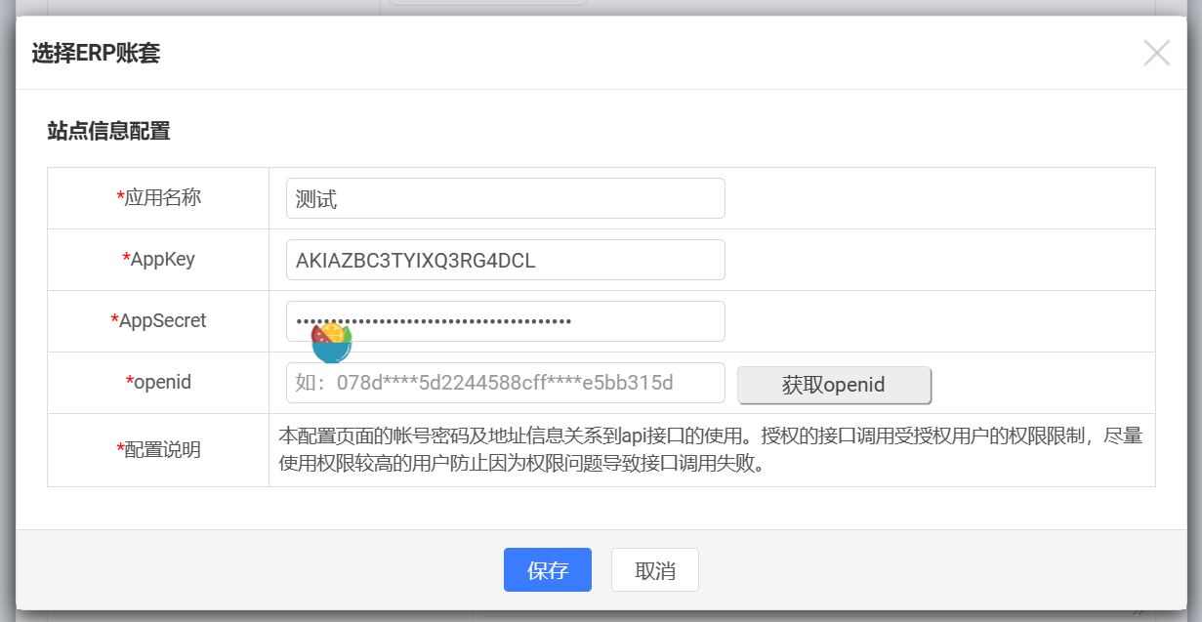
- 点击获取openid
- 跳转到企企授权页面
- 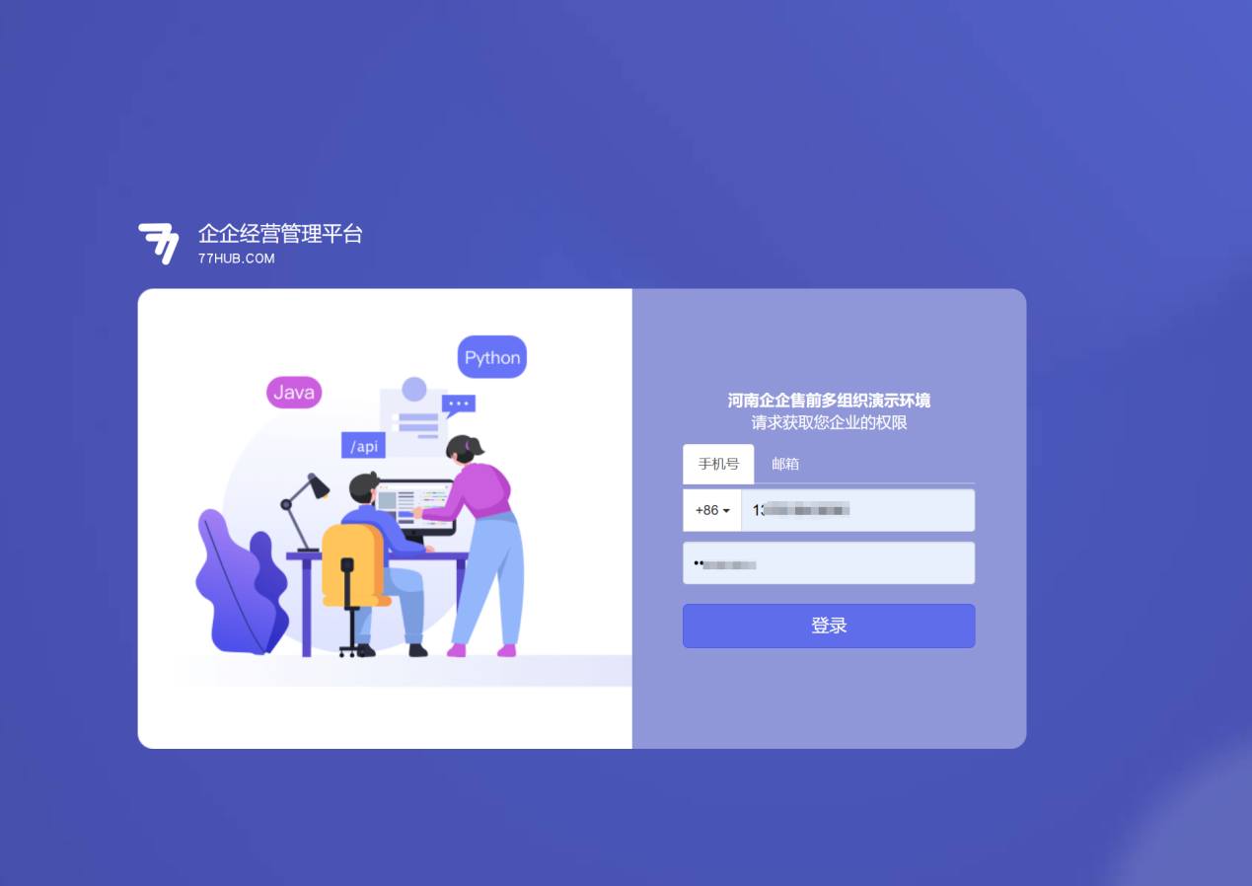
- 登录帐号密码
- 
- 点击授权企业
- 等待跳转
- 跳转到获取页面
- 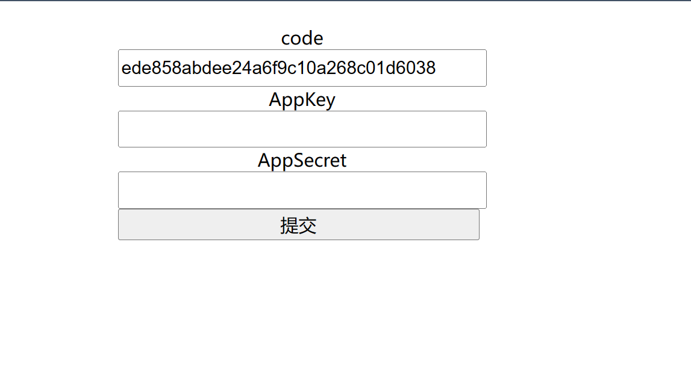
- 再次输入key和secret 点击提交
- 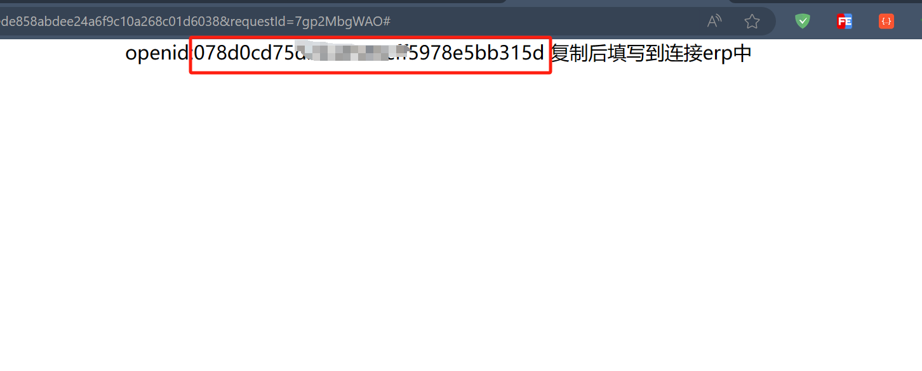
- 复制openid 到连接erp中
- 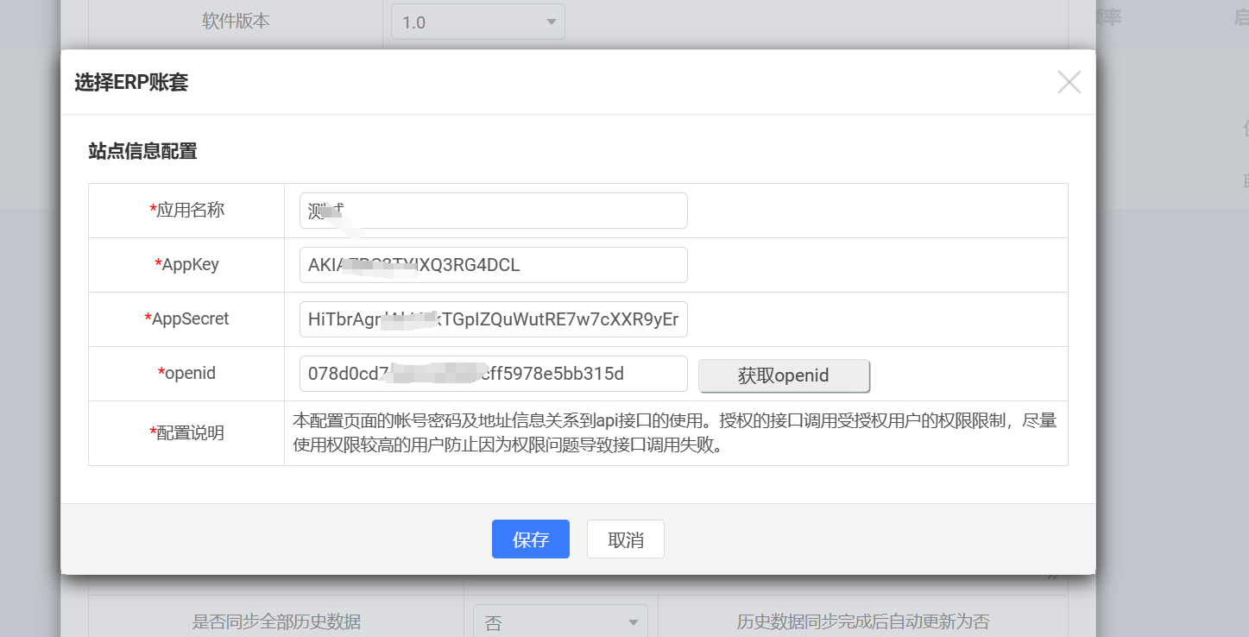
- 保存。

启用crm中企企相关信息
执行脚本
set @tabid = (SELECT tabid from ld_tab where `name` = 'Accounts');
set @att_tabid = 0;
set @maxid = (SELECT id+1 from ld_relatedlists_seq);
set @max_seq = (SELECT MAX(sequence)+1 from ld_relatedlists where tabid = @tabid);

INSERT into ld_relatedlists(relation_id,tabid,related_tabid,`name`,sequence,label,presence,actions,mobile_presence,mobile_sequence,type,related_coltable)
SELECT @maxid,@tabid,@att_tabid,'get_qiqireport',@max_seq,'QIQIReport',0,'',1,@max_seq,'','' from DUAL
where NOT EXISTS(SELECT 1 from ld_relatedlists where tabid = @tabid and name = 'get_qiqireport');

UPDATE ld_relatedlists_seq SET id=(SELECT MAX(relation_id) FROM ld_relatedlists);

select * from ld_desk WHERE languagetype='zh' AND labelbol='QIQIReport' AND Labeltype='fixedstr';

INSERT INTO ld_desk(languagetype,labelbol,fieldlabel,labeltype) SELECT 'zh','QIQIReport','企企报表','fixedstr' FROM DUAL
WHERE NOT EXISTS(SELECT 1 FROM ld_desk WHERE languagetype='zh' AND labelbol='QIQIReport' AND Labeltype='fixedstr');
INSERT INTO ld_desk(languagetype,labelbol,fieldlabel,labeltype) SELECT 'en','QIQIReport','QIOI Report','fixedstr' FROM DUAL
WHERE NOT EXISTS(SELECT 1 FROM ld_desk WHERE languagetype='en' AND labelbol='QIQIReport' AND Labeltype='fixedstr');
delimiter;

清理crm缓存。
不是最新版本还需要打补丁。

制作报表JSON

- 配置文件目录 user_privileges/QiQiReport_Config.php 如果本系统无法找到
这个文件在 crm如何配置获取企企报表数据 - 系统配置 - 灵当CRM - Powered by Discuz! (51mis.com.cn) 论坛中下载
- 企企经营管理平台 (77hub.com)登录企企页面找到需要查询的报表
- 我下面以项目执行分析表为例
- 点击报表弹出
- 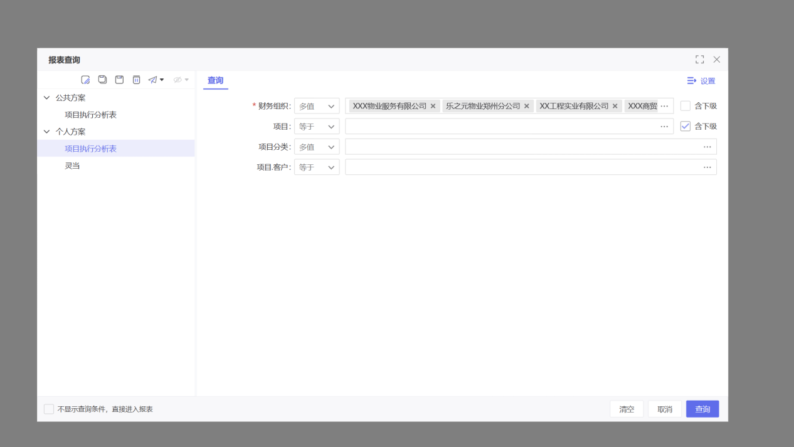
- 查询页面
- 注意crm是客户的的相关信息，这里需要放出来项目模块对应的客户字段当作搜索条件。否则查询不准确。
- 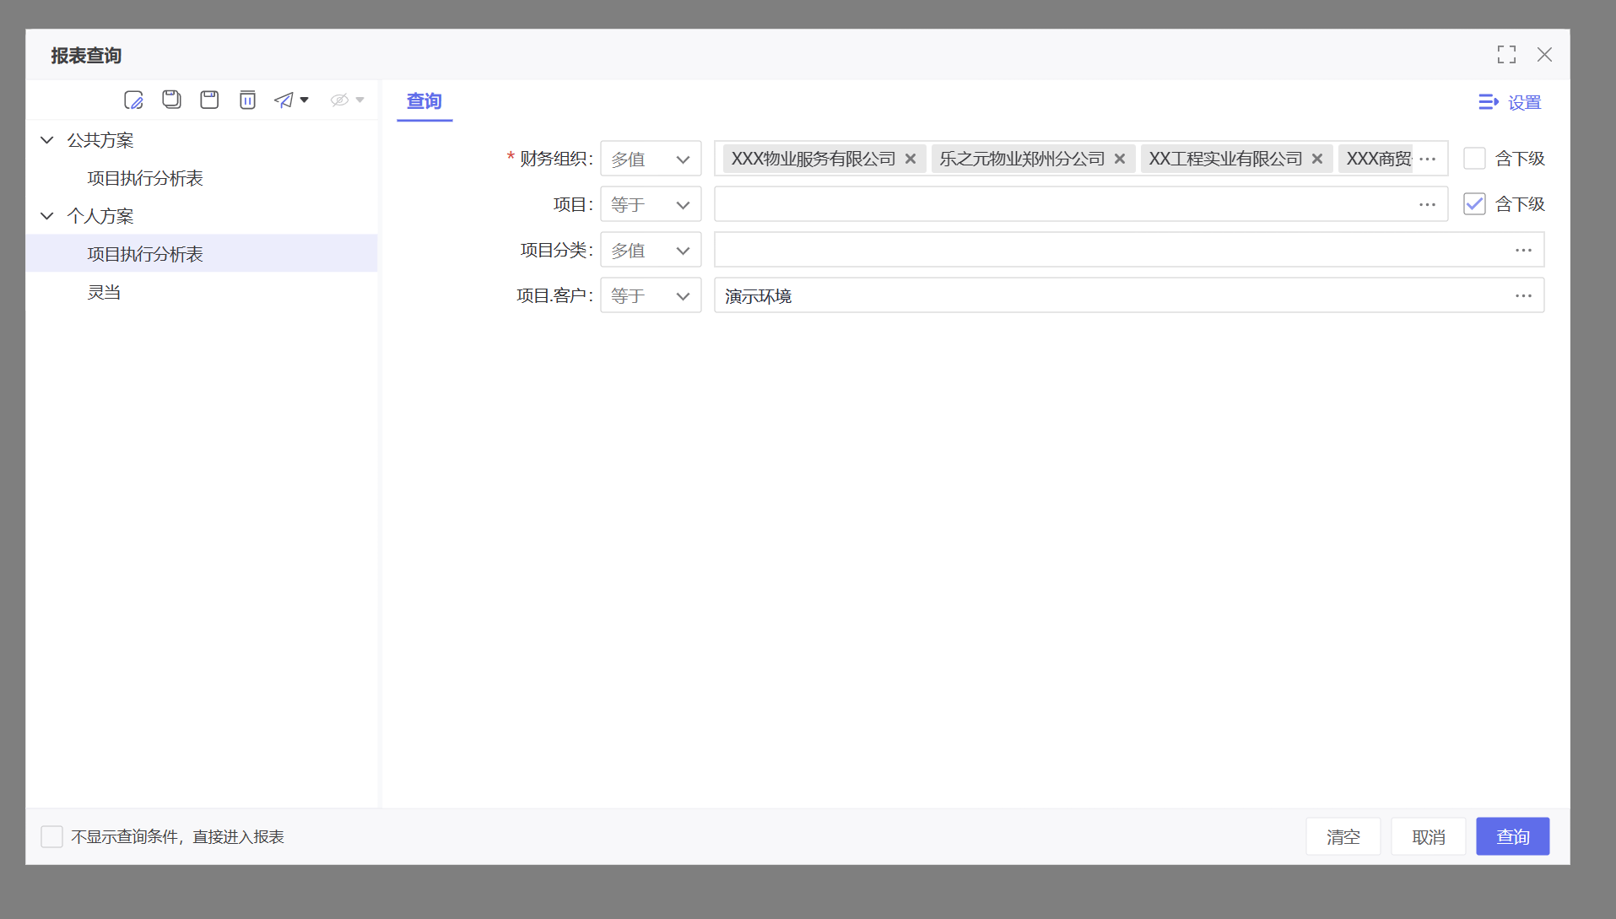
- 客户输入搜索条件后打开浏览器开发者栏 一般为F12
- 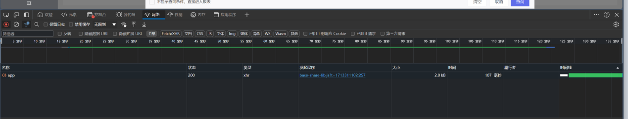
- 点击网络
- 点击查询
- 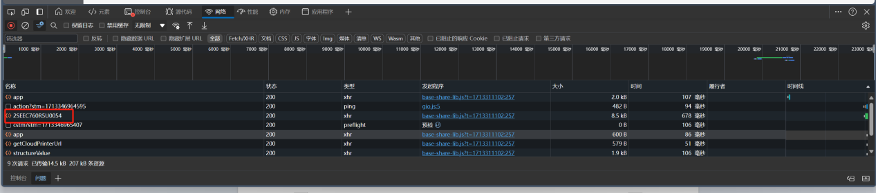
- 页面里面会出现一个看不懂的字符串的网络请求 这请求的字符串复制下来2SEEC760R5U0054
- 点击这个请求
- 弹出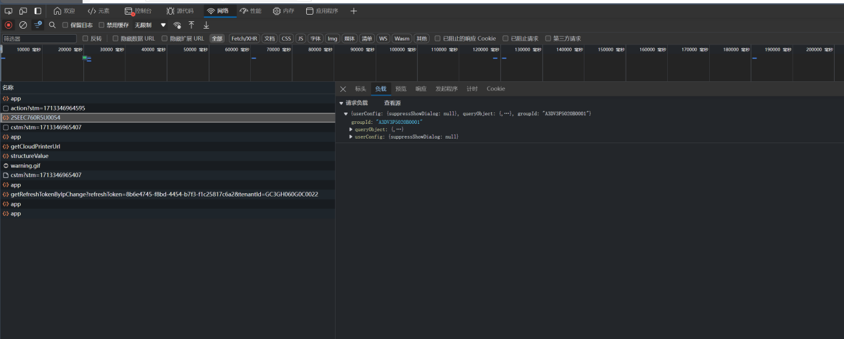
- 点击负载
- 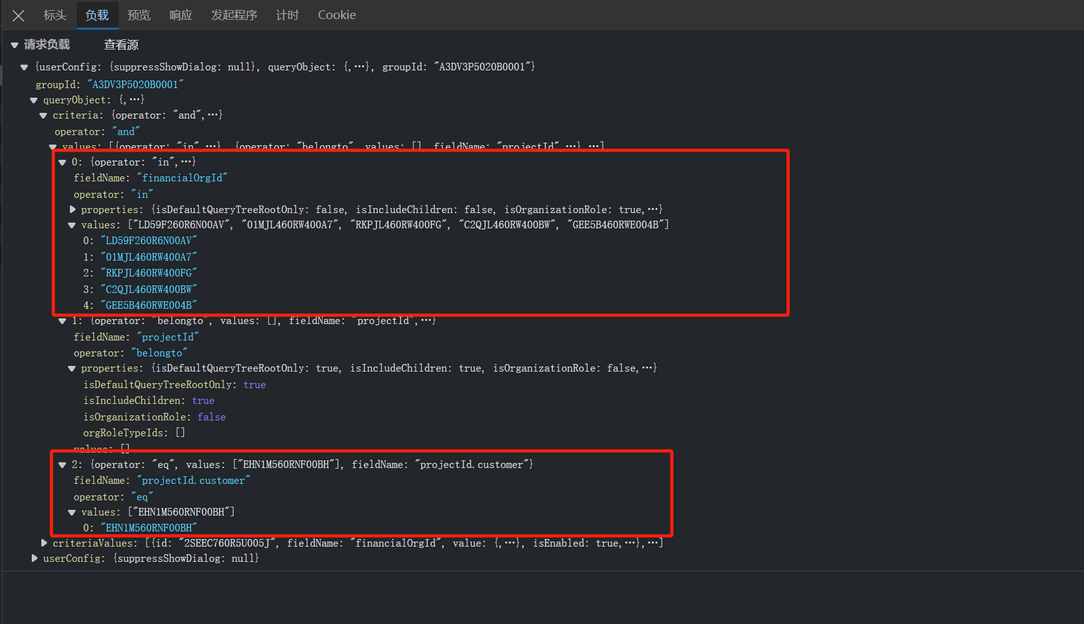
- 打开queryObject->criteria 里面看到三个json对象 这就是刚才搜索的时候第6步输入的查询报表条件。
- 这里有点复杂了。
- 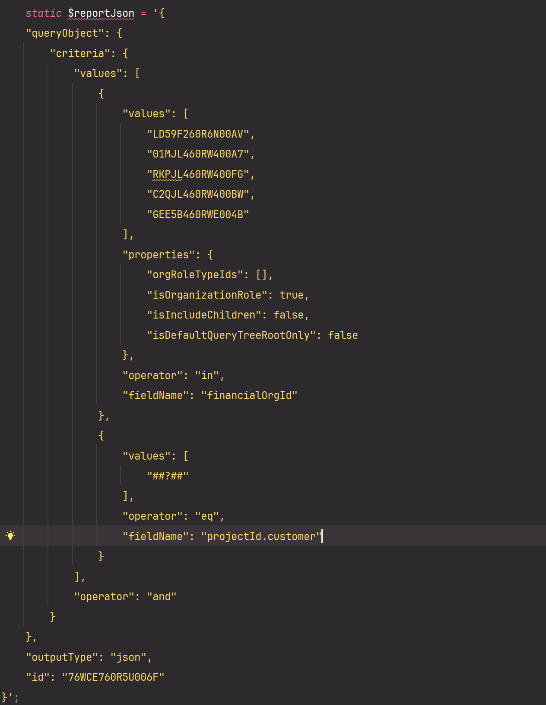这个是标准的查询报表json格式里面的
  - id 就是刚才我们第13步的字符串
  - QueryObject 中就是搜索条件和17步中的负载里面的条件非常像但是格式稍有区别。
  - 20图中的意思是查询 id为76WCE760R5U006F的报表方案的报表 查询条件是
financialOrgId 在( "LD59F260R6N00AV", "01MJL460RW400A7", "RKPJL460RW400FG", "C2QJL460RW400BW", "GEE5B460RWE004B") 这个四个中
projectId.customer.code 等于 ##?## 的数据 ##?##程序运行的时候会被替换成erp客户erp内码 如果客户没有和企企对接过这个字段是没有值的。

备注 ：
报表查询的返回数据行数根据客户自己设置的查询方案决定。


